VODIČ ZA GRAĐANE
KROZ PRORAČUN
GRADA KARLOVCA
ZA 2021.GODINU

ZNAČAJ PRORAČUNA GRADA KARLOVCA

Proračun Grada Karlovca najvažniji je financijsko planski dokument bez kojeg Grad ne bi uopće mogao funkcionirati.

Zakonom o lokalnoj samoupravi propisane su nadležnosti jedinice lokalne samouprave odnosno velikog grada poput Karlovca.

Gradovi u svom djelokrugu obavljaju poslove od lokalnog značaja koji se neposredno ostvaruju potrebe građana, a koji se odnose na slijedeće poslove:
- Uređenje naselja i stanovanje
- Prostorno i urbanističko planiranje
- Komunalno gospodarstvo
- Održavanje javnih cesta
- Briga o djeci
- Socijalna skrb
- Predškolski odgoj
- Osnovno obrazovanje
- Kultura
- Sport
- Zaštita i unaprijeđenje prirodnog okoliša
- Protupožarna i civilna zaštita
- Promet na svom području
- Zaštita potrošača
- Izdavanje građevinskih i lokacijskih dozvola

Osim navedenih poslova koje Grad mora obavljati sukladno zakonom propisanim nadležnostima, Grad Karlovac obavlja i niz drugih poslova kao što su npr.
- Briga o poduzetništvu, poljoprivredi i turizmu
- Suradnja s udrugama civilnog društva
- Briga o međugeneracijskoj solidarnosti
- Gospodarenje otpadom
- Upravljanje nekretninama u vlasništvu Grada
- Gradnja objekata društvenog standarda

Iz nadležnosti Grada Karlovca proizlazi i činjenica da su i korisnici gradskog proračuna direktno ili indirektno svi građani Karlovca.

Grad Karlovac ima 18 proračunskih korisnika – dva vrtića, tri ustanove kulture, jedanaest osnovnih škola, javnu vatrogasnu postrojbu i Aquatiku – slatkovodni akvarij Karlovac. Sve ove djelatnosti od posebnog su interesa za građane i stoga se za njihovo financiranje izdvajaju značajna sredstva u proračunu.

U proračunu Grada Karlovca sadržani su svi prihodi i svi rashodi Grada Karlovca, ali i svih 18 proračunskih korisnika uključenih u sustav lokalne riznice.

Ukupni proračun u 2021.godini biti će veći u odnosu na proračun za 2020. godine za oko 41 mil.kuna ili za 11,5%. Povećanje prihoda uzrokovano je povećanjem poreznih prihoda i komunalne naknade, ali i povećanim kreditnim aranžmanima Grada Karlovca za financiranje dva najznačajnija projekta KARLOVAC II i rekonstrukciije kina Edison. I ove se godine značajni prihodi očekuju iz državnog proračuna, kao i EU sredstava za financiranje velikih započetih, ali i novih projekata.

Iznos gradskog proračuna od 396,7 milijuna kuna čini se impresivnim i velikim iznosom novca i moglo bi se zaključiti da se s tim iznosom svake godine mogu realizirati brojni i veliki zahvati na području grada Karlovca kako bi se unaprijedila kvaliteta života građana.

Međutim, iz nadležnosti velikog grada sukladno zakonskim propisima, proizlazi da je proračun u velikom dijelu unaprijed definiran obvezama financiranja navedenih djelatnosti i samostalnost gradske uprave odnosi se na ograničen slobodnih proračunskih sredstava.Velik dio proračunskih prihoda, čak oko 60% ima svoju strogo propisanu namjenu, što ograničava mogućnosti slobodnog rasporeda raspoloživih prihoda.

Proračun Grada Karlovca priprema se i donosi temeljem uputa Ministarstvo financija za pripremu proračuna jedinicama lokalne i regionalne samouprave koje su početkom listopada 2020.godine dostavljene svim županijama, gradovima i općinama. Upute za izradu proračuna JLPRS za razdoblje odnose se na trogodišnje razdoblje od 2021.-2023.godine.

Priprema proračuna temelji se na Zakonu o proračunu i Zakonu o financiranju JLPRS, a sukladno nadležnostima i obvezama Grada u izvršavanju javnih usluga.

S početkom 2021.godine za jedinice lokalne samouprave ponovno dolazi do promjena propisa koje se mogu odraziti na prihode proračuna. Porezna reforma u sustavu oporezivanja dohotka građana se nastavlja u cilju povećanja neto plaća zaposlenih. Porezne stope za oporezivanje dohodka zaposlenih smanjuju se sa 24% na 20% za većinu građana, te sa 36% na 30% za manji dio zaposlenih s boljim primanjima. Kako bi se jedinicama lokalne samouprave osiguralo redovno financiranje poslova iz nadležnosti grada, Zakonom o financiranju jedinica lokalane samourave povećan je udio Grada u porezu na dohodak sa 60% na 74% i ukida se tzv. fond fiskalnog izravnanja u koji smo izdvajali dio poreza naših građana, te su se time financirale slabije razvijene općine i gradovi. Također u narednoj godini zaposlenici mlađi od 30 godina ostvariti će pravo na povrat poreza po godišnjoj poreznoj prijavi što će također imati određeni utjecaj na gradski proračun.

Tijekom prethodne tri godine osjetili su se pozitivni efekti programa sufinanciranja kredita za kupnju stanova za mlade obitelji, pa se u proračun Grada slilo dosta poreza na promet nekretnina, jer se nekretninama više trgovalo. Ovi su prihodi našto smanjeni u 2020. godini, a najavljuje se u narednim godinama i daljnje smanjenje odnosno ukidanje ovog poreza što će utjecati na gradske prihode u narednim godinama.

PRIHODI PRORAČUNA GRADA KARLOVCA

Proračunski prihodi Grada Karlovca unatrag nekoliko godina uglavnom su se povećavali, a pritom se je bitno mijenjala struktura prihoda. U 2021.godini očekuju se i nadalje značajni prihodi iz EU fondova, uz intezivno korištenje sredstva nadležnih ministarstava za realizaciju projekata od interesa za Grad Karlovac kao što su sredstva Ministarstva regionalnog razvoja i fondova EU, Ministarstva kulture i medija, Ministarstva znanosti i obrazovanja, Ministarstva graditeljstva i državne imovine, Ministarstva rada, mirovinskog sustava, obitelji i soacijalne politike, te Hrvatskih voda i Fonda za zaštitu okoliša i energetsku učinkovitost

Kretanja prihoda proračuna od 2008.-2020.godine s planom za 2021.godinu prikazano je na grafikonu.

KLJUČNI PRIHODI PRORAČUNA GRADA KARLOVCA

Prihodi proračuna Grada Karlovca za 2021.godinu sastoje se od pet bitnih dijelova:
Prihodi Grada Karlovca čine 76% proračuna tj. 302 mil. kuna. Prihodi od prodaje imovine planiraju se u iznosu od 4,6 mil. kn što čini tek 1,1 % proračuna. Ove godine ponovno se planiraju primici od zaduživanja (krediti) u visini od 27 mil. kn što čini 6,8% ukupnih proračunskih prihoda.
Novi krediti namijenjeni su rekonstrukciji kina Edison, te, početku radova na komunalnoj infrastrukturi na projektu KARLOVAC II, za kojeg su izvršene sve pripremne radnje uključujući i provedene postupke javne nabave.
Važan dio proračuna su prihodi naših ustanova i škola koji se planiraju u visini od 94,3 mil. kn i čine 24% prihoda proračuna Grada Karlovca. Prihodi proračunskih korisnika u 2021. godini su na razini planiranih u prethodnoj godini i u njih su uključeni svi prihodi koje proračunski korisinici ostvare od obavljanja svoje djelatnosti na tržištu (sufinanciranje roditelja, iznajmljivanja poslovnih i sportskih objekata, ulaznice, članarine i sl.)

PRIHODI PRORAČUNA | Iznos | %
Prihodi od poslovanja Grada | 251.295.833 | 63,3%
Prihodi od prodaje imovine | 4.618.700 | 1,2%
Krediti | 27.084.781 | 6,8%
Višak prihoda iz 2020. | 19.365.160 | 4,9%
Prihodi proračunskih korisnika | 94.336.738 | 23,8%
 | 396.701.212

Struktura planiranih prihoda proračuna Grada Karlovca za 2021.godinu.

Najveći i najvažniji prihodi proračuna Grada Karlovca su tzv. porezni prihodi. U porezne prihode spadaju porez na dohodak i prirez kojeg plaćaju zaposleni građani, porez na promet nekretnina, te tzv. gradski porezi u koje spada porez na potrošnju i porez na kuće za odmor. Porezni su prihodi ograničeni zakonskim propisima i ne mogu se povećavati, te Grad na njihovu visinu nema utjecaja.

Porezni prihodi planiraju se u iznosu od 134,4 mil.kn i u ukupnom proračunu sudjeluju sa 33%. Njihova namjena nije strogo definirana propisima, pa se navedena sredstva koriste za različite namjene kao što su npr. predškolski odgoj, kultura, sport, otplata kredita, mjesna samouprava, poticanje poduzetništva, poljoprivrede i turizma, vatrogastvo, socijalne potpore, zaštita okoliša, ali i za izgradnju komunalne i društvene infrastrukture.

Drugi po iznosu najvažniji prihodi proračuna su komunalna naknada i komunalni doprinos koji se planira u iznosu od 48,5 mil.kn što čini 12% proračuna. Komunalna naknada se naplaćuje od poslovnih subjekata i kućanstava mjesečno i namjena joj je definirana Zakonom o komunalnom gospodarstvu. Komunalna naknada može se koristiti isključivo za održavanje i građenje komunalne infrastrukture što znači za održavanje i građenje cesta i dr. javnih površina, za javnu rasvjetu, za održavanje zelenih površina i groblja, te za čišćenje javnih površina, kao i za vertikalnu i horizontalnu prometnu signalizaciju. Za razliku od naknade, komunalni doprinos plaćaju investitori u gradnju poslovnih i stambenih objekata. Komunalni doprinos plaća se jednokratno prilikom izdavanja građevinskih odnosno uporabnih dozvola, a namijenjen je isključivo za građenje komunalne infrastrukture na administrativnom području grada Karlovca.

Velik dio prihoda proračuna Grada Karlovca čine tzv. prihodi za decentralizirane funkcije. To su prihodi koje Grad ostvaruje od dodatnog udjela u porezu na dohodak i od potpora izravnanja iz državnog proračuna. Ovi prihodi namijenjeni su isključivo financiranju materijalnih rashoda poslovanja i ulaganjima u objekte osnovnih škola, te financiranju plaća i materijalnih rashoda poslovanja Javne vatrogasne postrojbe. Ovi prihodi su unatrag nekoliko godina bili podjednaki, a očekuje se njihovo zadržavanje na istoj razini i u 2021. godini, pa bi trebali iznositi oko 18,5 mil. kn tj. 5% ovogodišnjeg proračuna, od čega se za školstvo troši 11 mil.kn, a za vatrogastvo 7,5 mil. kn. Ti su prihodi strogo namjenski i njihovu namjenu Grad Karlovac ne može promijeniti.

Prihodi od prodaje imovine planiraju se u iznosu od svega 4,6 mil. kn, a odnose se na prihode od prodaje stanova i zemljišta. Nakon što je prodano preko 60% površina, u I polovici godine planira se prodaja preostale četiri parcele u poduzetničkoj zoni Gornje Mekušje. Prihodi od prodaje nekretnina namjenskog su karaktera i mogu se upotrijebiti isključivo za nabavu novih nekretnina, odnosno za tekuće i investicijsko održavanje postojećih nekretnina u vlasništvu Grada.

Vlastiti prihodi proračunskih korisnika (ustanova i škola) planirani su u iznosu od 94,33 mil.kn i čine oko 24% proračunskih prihoda. To su prihodi vrtića od sufinaciranja roditelja za smještaj djece u vrtiću, prihodi od roditelja za prehranu učenika u školama, prihodi od iznajmljivanja sportskih dvorana u školama, prihodi od ulaznica u muzej i kazalište, prihodi od članarina u knjižnici, prihodi JVP od obavljanja djelatnosti, prihodi od ulaznica, prodaje suvenira i ugostiteljske djelatnosti u Aquatici i dr. Proračunski korisnici samostalno raspolažu vlastitim prihodima i koriste ih za financiranje djelatnosti proračunskih korisnika i Grad nema mogućnosti ove prihode prenamjeniti za druge svrhe.
U prihode proračunskih korisnika uvršten je i prihod od Ministarstva znanosti i obrazovanja namijenjen za isplatu plaća djelatnika u osnovnim školama za što je planirano 68,7 mil.kn.

Grad očekuje i prihode iz drugih proračuna koji uglavnom imaju strogo određenu namjenu. Tako se iz državnog proračuna očekuje 2 mil. kn i uglavnom za društvene projekte Pomoćnika u nastavi, unaprijeđenje rada dječjih vrtića i Ministarstva kulture za očuvanje i obnovu kulturne baštine. Značajne potpore planirane su iz proračuna Hrvatskih voda za projekt KARLOVAC II, te za sanaciju klizišta visokog rizika.

Najznačajniji prihodi za financiranje brojnih vrlo važnih projekata za Grad dolaze iz EU fondova i iz inozemstva, a najvažniji su:
- Rekonstrukcija kina Edison 11,3 mil. kn
- Unaprijeđenje rada u vrtićima 4,1 mil. kn
- Pomoćnici u nastavi u OŠ 1,7 mil.kn
- Projekt Školski obrok za svako dijete 0,8 mil.kn
- Financiranje rada službe za provedbu ITU mehanizma 0,7 mil. kn
- Pomoći iz inozemstva za projekte BRIDGE, FORTITUDE i GEO4KA 2 mil.kn.

Grad je tijekom protekle dvije godine iskoristio svaku moguću priliku za kandidiranje svojih projekata i aktivnosti za sredstva iz EU fondova i u tome smo u velikom dijelu uspjeli. Osim toga Grad Karlovac je postao tzv. ITU grad, te će se kroz projekte integriranih teritorijalnih ulaganja u Karlovcu u naredne tri godine realizirati značajni projekti koje sami ne bismo nikako mogli financirati, a to su sanacija vrelovoda u vrijednosti od 127 mil. kn, rekonstrukcija i opremanje Edisona u vrijednosti od 33 mil. kn, te opremanje centra Nikola Tesla i izgradnja parkilaišta za potrebe centra u vrijednosti 27 mil.kuna.

RASHODI PRORAČUNA GRADA KARLOVCA

Proračun Grada Karlovca mora biti uravnotežen, tj. ukupni rashodi ne mogu biti viši od ukupnih prihoda proračuna. Struktura rashoda određena je obvezama Grada odnosno vrstama javnih usluga koje Grad mora pružati svojim građanima.
Rashode proračuna čine tri ključne grupe rashoda prikazane u tablici i grafikonu

Rashodi proračuna | Iznos | % proračuna
Rashodi poslovanja Grada i ustanova | 280.063.876 | 71%
Rashodi za kapitalna ulaganja | 108.612.336 | 27%
Izdaci za otplatu kredita | 8.025.000 | 2%
SVEUKUPNO | 396.701.212 | 100%

Rashode poslovanja čine: materijalni rashodi, rashodi za zaposlene, financijski rashodi, subvencije, pomoći i naknade građanima i kućanstvima i ostali rashodi

Rashodi za kapitalna ulaganja čine rashodi za nabavu dugotrajne imovine kao npr. izgradnja objekata društvenog standarda i komunalne infrastrukture (cesta, nogostupa, kina), te rashodi za dodatna ulaganja na imovini u vlasništvu Grada, a sve u svrhu zadovoljavanja potreba građana za dostatnom i kvalitetnom komunalnom i društvenom infrastrukturom.

Unatoč zahtjevnoj situaciji s financijskim sredstvima, Grad će ove godine više od četvrtine tj. 27% svojih prihoda uložiti u nabavu nefinancijske imovine – objekata i opreme

Izdaci za otplatu kredita čine izdaci za otplatu glavnica po kreditima koje je Grad koristio u prethodnim godinama za izgradnju vrtića Švarča i Grabrik, rekonstrukciju vrtića Gaza i Dubovac, energetsku obnovu osnovnih škola i javnih zgrada.

NAJZNAČAJNIJI RASHODI PRORAČUNA GRADA KARLOVCA

Rashodi proračuna Grada Karlovca raspoređeni su u 40 različitih programa sa preko 200 raznih projekata i aktivnosti. Radi razumljivosti svi rashodi kategorizirani su u 10-12 različitih skupina rashoda koji su prikazani u tablici i grafikonu, te pojašnjeni u nastavku.

Program / vrsta rashoda | Plan 2021.
Osnovno školstvo | 95.467.367
Gradnja komunalne i društvene infrastrukture | 83.261.762
Održavanje komunalne infrastrukture | 47.145.001
Predškolski odgoj | 29.417.450
Javne ustanove u kulturi | 21.377.300
Rashodi za zaposlene u gradskoj upravi | 20.234.001
Vatrogastvo (JVP+VZGK) | 11.845.405
Javne potrebe u sportu | 8.240.001
Otplate kamata i glavnica | 8.070.000
Razvoj poduzetništva, poljoprivrede i turizma | 7.700.400
Zaštita okoliša i gospodarenje otpadom | 7.185.581
Svi ostali rashodi | 56.756.944
SVEUKUPNI RASHODI | 396.701.212

Struktura najznačajnijih rashoda proračuna u 2021. godini

Velik dio rashoda proračuna Grada Karlovca svake godine, pa i ove odnosi se na troškove održavanja komunalne infrastrukture na što se u 2021.godini planira utrošiti 47,1 mil. kn što je oko 3 mil. kn više nego 2020.godine ali i dalje je to dominantan trošak i čini oko 12% ukupnog proračuna Grada Karlovca. Održavanje komunalne infrastrukture financira se iz komunalne naknade i prihodima od ŽUC-a.. U održavanje komunalne infrastrukture spada: održavanje nerazvrstanih cesta uključujući zimsku službu i održavanje prometne signalizacije, održavanje zelenih površina i grobalja, čišćenje javnih površina, energija za javnu rasvjetu i njezino održavanje, održavanje sustava oborinske odvodnje, održavanje mostova, te održavanje dječjih igrališta i sportskih terena.
UO za komunalno gospodarstvo nastaviti će sa projektima asfaltiranja makadam prometnice za što je u proračunu predviđeno gotovo 5 mil. kn.

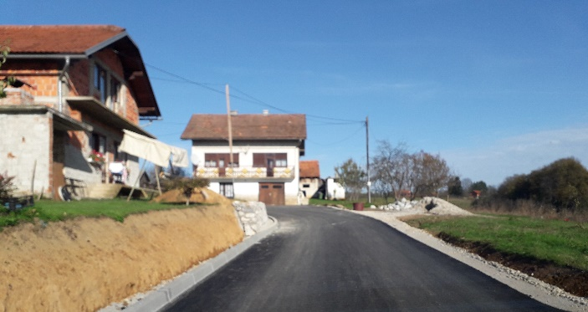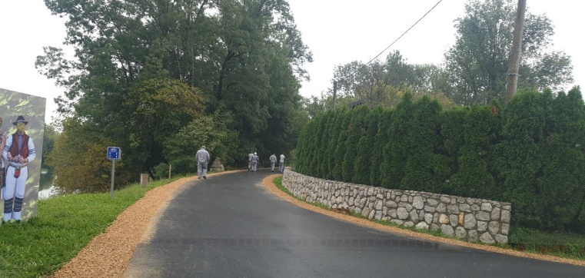
Asfaltiranje ceste Cerovac Vukmanićki Asfaltiranje ceste Brođani

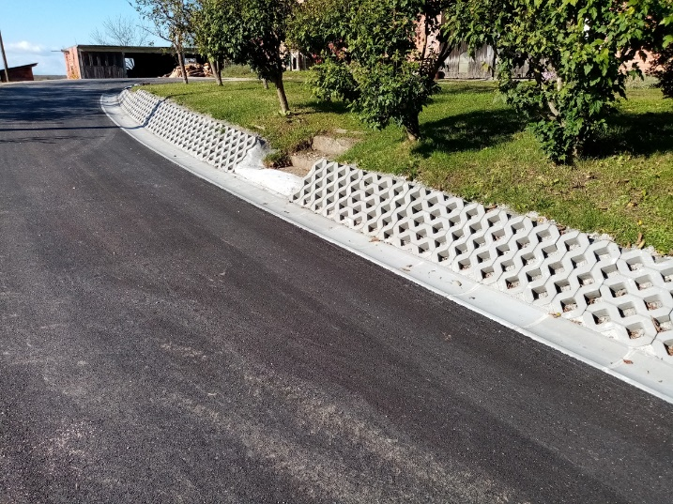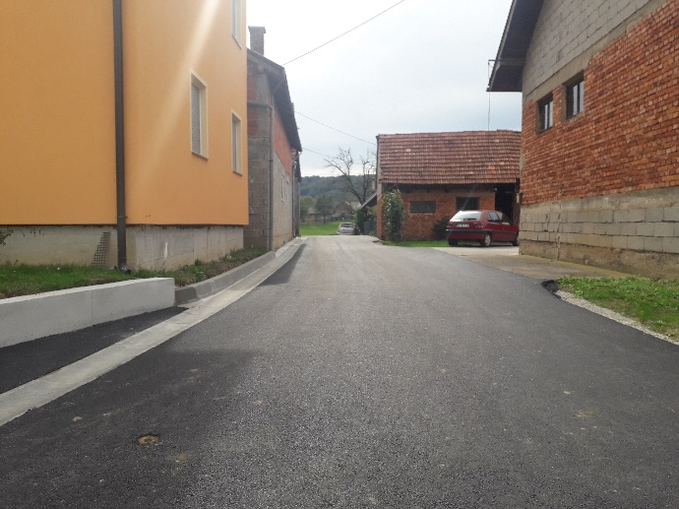
Asfaltiranje ceste Šišljavić Asfaltiranje ceste Zastinje
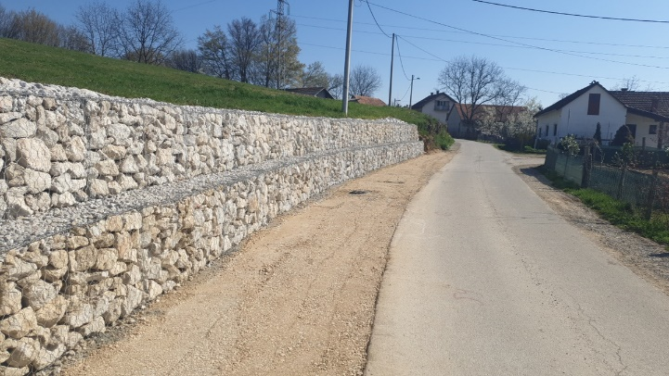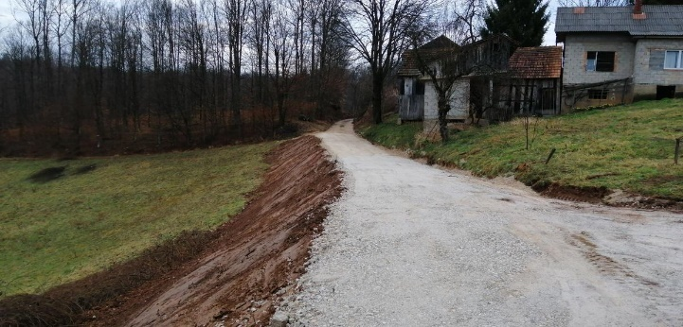
Sanacija klizišta Tucibati Sanacija klizišta Bridići

Značajna financijska sredstva namijenjena su i ove godine za nabavu imovine: gradnju objekata i nabavu opreme i dodatna ulaganja na objektima - više od 82 mil kna što čini oko 23% proračuna.
Prošle godine imali smo dvije značajne investicije u dječje vrtiće. Uz potporu EU sredstava i sredstava MRRFEU-a izgrađen je potpuno novi vrtić i jaslice u naselju Mahično, a u potpunosti je rekonstruiran i energetski obnovljen dječji vrtić Dubovac. S ove dvije investicije značajno je povećan broj djece u vrtićima, te unaprijeđen smještaj djece u skladu s visokim državnim pedagoškim standardima. Oba vrtića stavljena su u funkciju početkom pedagoške godine, te je u vrtićima smješteno ukupno 1358 djece. U razdoblju od 2012. do ove godine izgrađena su tri nova vrtića, dva srušena i izgrađeni novi, te tri rekonstruirana u što je uloženo ukupno oko 93 mil. kn proračunskih i kreditnih sredstava. Već dosad je broj djece u vrtićima u odnosu na 8 godina unatrag povećan za više od 25%, pa se ulaganja u vrtiće mogu smatrati značajnom demografskom mjerom Grada Karlovca.

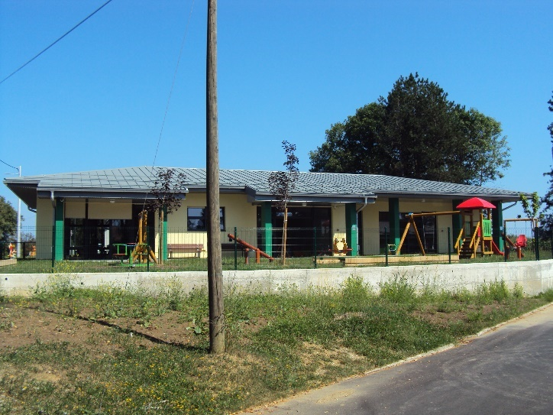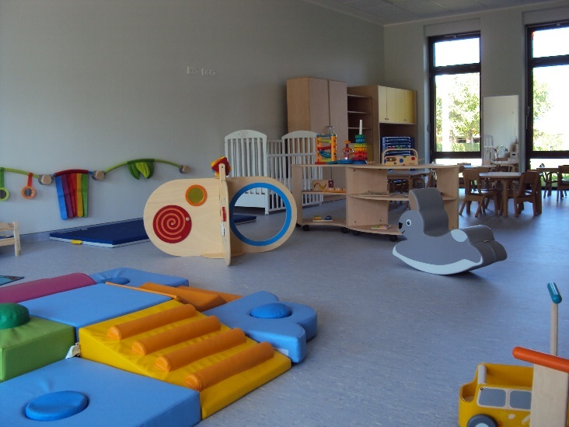
Dječji vrtić Mahično
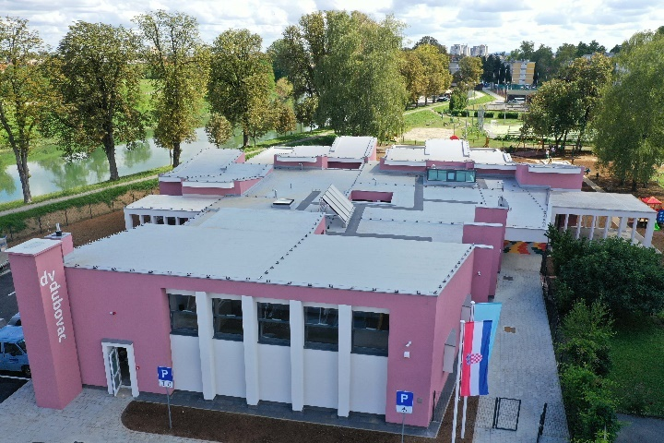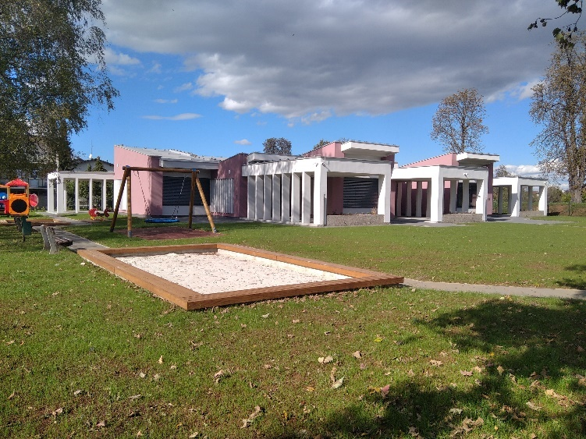
Dječji vrtić Dubovac

Za izgradnju i uređenje prometnica u 2021.godini utrošiti će se ukupno preko 9 mil.kn. Nakon završetka radova na prometnicama u tijeku 2020. godine, očekuju nas novi projekti U Vrazovoj i Masarykovoj ulici, Nemičićevoj ulici te naselju Marka Marulića, kao i nogostupi u nekim dijelovima grada. Kroz program građenja komunalne infrastrukture osigurana su proračunska sredstva za otkup zemnljišta, izradu projektne dokumentacije i samu gradnju komunalne infrastrukture.

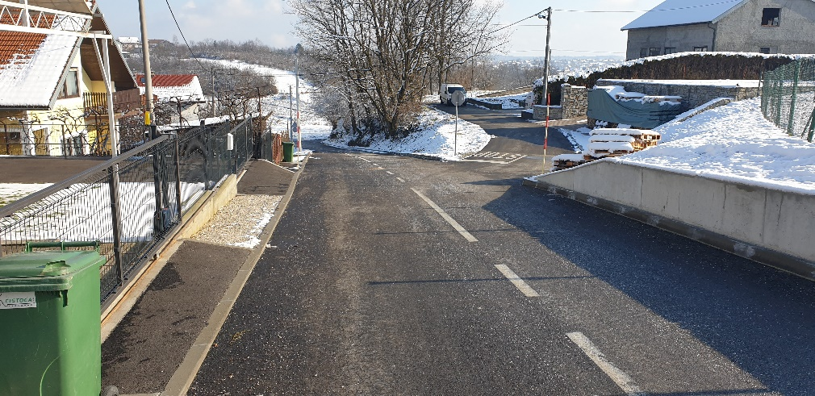
Uređenje ulice Ivana Grahe

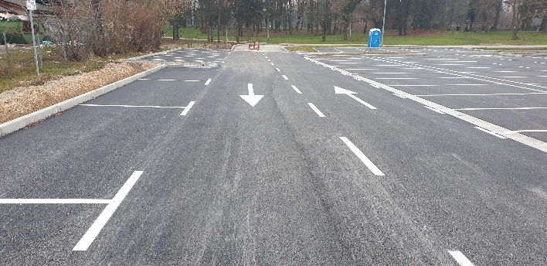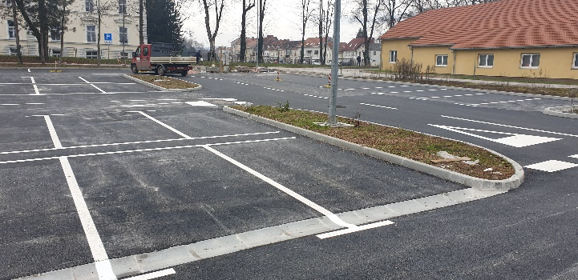
Parkiralište u Vatrogasnoj ulici

Grad Karlovac je tijekom 2020. EU sredstvima financirao izgradnju šetnice na desnoj obali Korane Za projekt pod nazivom „Susret s rijekom“ odobrena su nam sredstva u vrijednosti od 2,98 mil. kn te uz pomoć sredstava MRRFEU i uz minimalna ulaganja Grada projekt je priveden kraju, te će biti nabavljena i postavljena multimedijska oprema i saniran vidikovac iznad turbine. Ovaj projekt će dati novu vrijednost turističkoj ponudi Grada na prostoru uz Aquatiku i Foginovo kupalište.

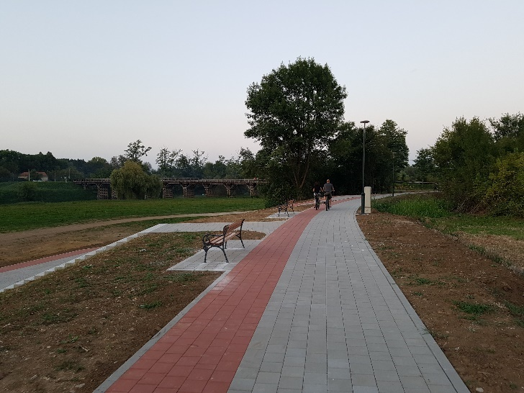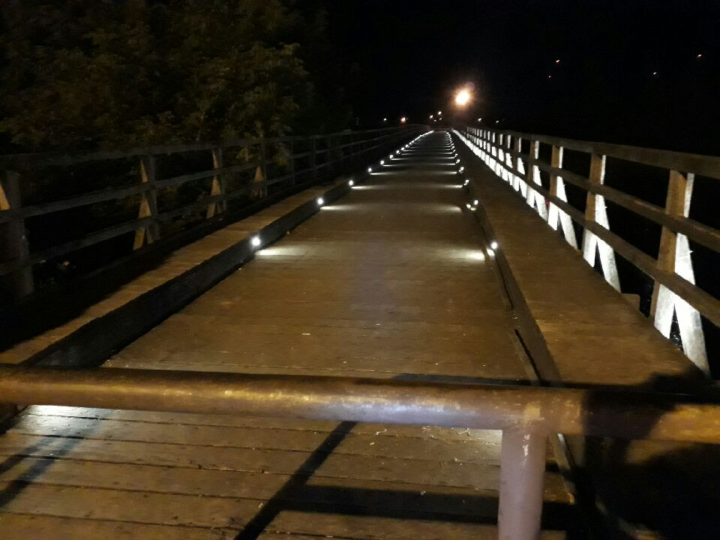
Šetnica na desnoj obali Korane Ambijentalna rasvjeta drvenog mosta

U kontekstu zaštite okoliša očekuje nas dosta aktivnosti i projekata.
U ovoj se godini planira nastavak sanacije odlagališta Ilovac uz financijsku potporu FZOEU u ukupnoj vrijednosti od 2,2 mil.kn.
Proračunom je planirana i nabava spremnika za odvojeno zbrinjavanje otpada. Javnu nabavu za kupnju spremnika provelo je nadležno Ministarstvo, a Grad Karlovac je tijekom 2020. godine dobio po 250 velikih spremnika za staklo i papir, te 80 spremnika za staklo u vrijednosti od 1,24 mil. kn u čemu je Grad sudjelovao samo sa 187.000 kn. Očekuje nas još isporuka preko 10.000 spremnika za papir i plastiku za obiteljske kuće za što će Grad izdvojiti 15% sredstava tj. 735.000 kn.
Aktivna politika gospodarenja otpadom pridonijeti će povećanju opsega odvajanja otpada koji se može reuporabiti i daljnjem smanjenju količine miješanog komunalnog otpada za zbrinjavanje na odlagalištu.
U kontekstu zaštite okoliša Grada Karlovac je zahvaljujući odobrenim EU sredstvima uz sufinanciranje od strane Centra za gospodarenje otpadom prošle godine završio izgradnja pristupne prometnice centru za gospodarenje otpadom na Babinoj Gori sa svom podzemnom komunalnom infrastrukturom. Vrijednost projekta je 8 mil. kn od čega su 7,1 mil.kn sredstva iz europskih fondova.

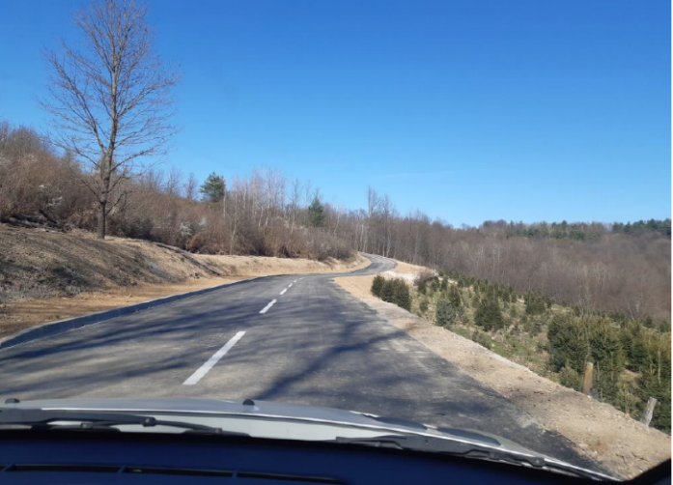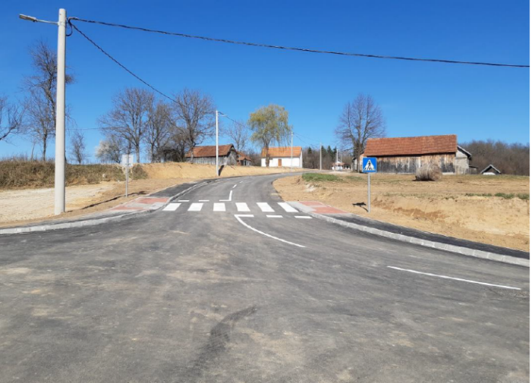Pristupna prometnica Centru za gospodarenje otpadom

Ove godine nakon nekoliko godina opsežnih i zahtjevnih priprema, trebao bi započeti najveći infrastrukturni projekt pod kolokvijalnim nazivom KARLOVAC II. Projekt će se provoditi u razdoblju od 2021.-2023. godine, a u njega su uključeni Vodovod i kanalizacija, Grad Karlovac, Gradska toplana, HEP i Montcogim plinara. Obuhvaća rekonstrukciju vodovodnne i kanalizacijske infrastrukture, oborinske odvodnje, toplovodne i plinovodne mreže, elektroinstalacije, DTK instalacije, oborinsku odvodnju, te rekonstrukciju cesta, nogostupa i javne rasvjete u više gradskih četvti i mjesnih odbora u Karlovcu: Luščić-Jamodol, Drežnik-Hrnetić, Turanj, Gornje Mekušje, Kamensko, Mala Švarča, te Zvijezda koja već dugi niz godina čeka rekonstrukciju i uređenje. Sva projektna dokumentacija je dovršena i izdani su svi akti za građenje, dobivena je suglasnost Jaspersa na projekt, sklopljen ugovor o dodjeli bespovratnih sredstava iz EU fondova za dio vodovodne i kanalizacijske infrastrukture. Financijska vrijednost ovog projekta je preko 424 mil. kn od čega Grad u tri godine snosi trošak od 93 mil.kn, dok se ostatak sredstva osigurava iz EU sredstava, te ostalih sudionika u projektu.

U 2020. godini završen je vrlo važan projekt izgradnje poduzetničke zone Gornje Mekušje za kojeg su nam odobrena bespovratna sredstva iz EU fondova posredstvom Ministarstva gospodarstva, te je zona potpuno opremljena za potencijalne investitore. Ukupno je u zonu u vremenu od tri godine uloženo oko 15 mil.kn proračunskih i EU sredstava. Donesena je i odluka o prodaji, te je prodano više od polovice parcela, a još četiri parcele očekuju svoje kupce. Svrha izgradnje poduzetničke zone je otvaranje novih radnih mjesta i novih zapošljavanja.
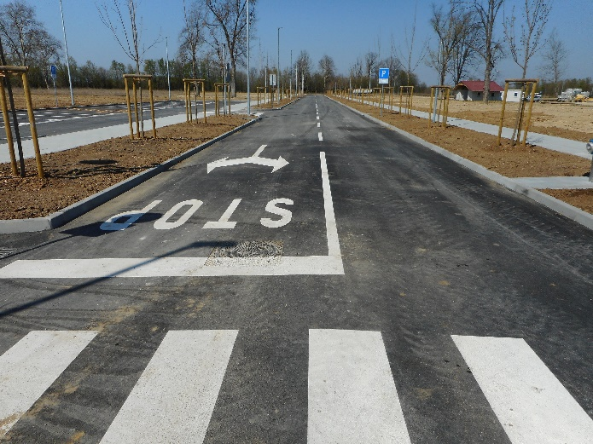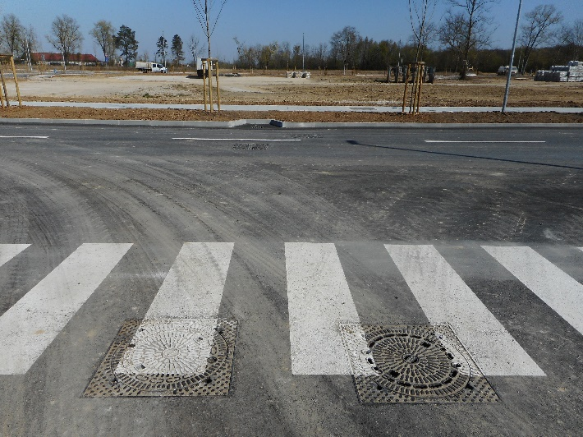
Radovi u poduzetničkoj zoni Gornje Mekušje

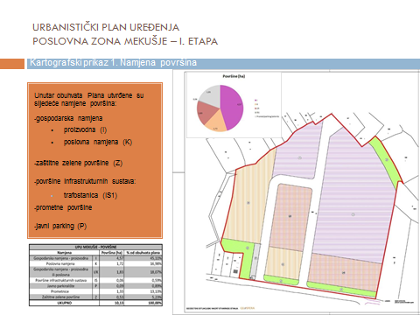

Jedan od najznačajnijih projekata u 2021. godini je dugo očekivana obnova i rekonstrukcija kina Edison. Zahvaljujući EU sredstvima kroz tzv. ITU mehanizam u ovoj godini započinju građevinski radovi
Planirani zahvat obuhvaća rekonstrukciju i obnovu zgrade nekadašnjeg kina Edison. Obnovljena zgrada će imati javnu, društvenu i kulturnu namjenu. Osnovna ideja građevinsko – arhitektonskog koncepta obnove zgrade bivšeg kina Edison je obnova zgrade na način da se poštuje povijesna struktura eksterijera i interijera, ali uz uvođenje suvremenih standarda.
Okosnicu koncepcije čini multifunkcionalni prostor koji omogućava održavanje kino predstava i popratnih događanja, filmskih festivala, kazališnih predstava, koncerata, edukacija u području audiovizualnih i kreativnih industrija te izložbi. Radovi obuhvaćaju uređenje veće i manje kino dvorane, ugostiteljskog prostora, suvenirnice, multifunkcionalnog prostora u potkrovlju, edukacijskog audio vizualnog studija te pratećih prostora uz proširenje prostora velike dvorane namijenjenog pozornici.
Revitalizacijom objekta, kino će postati središte festivalskih sadržaja, obrazovnog i konferencijskog turizma te faktor integracije različitih turističkih programa i proizvoda kojima su poveznice kulturna baština, audio – vizualne i scenske umjetnosti te primjena modernih tehnologija.

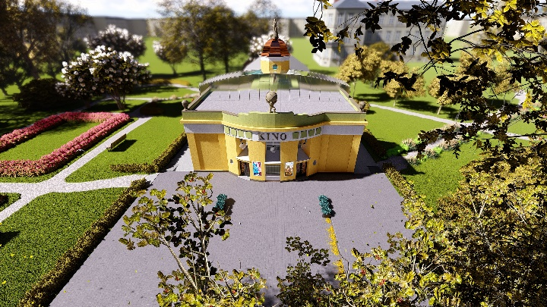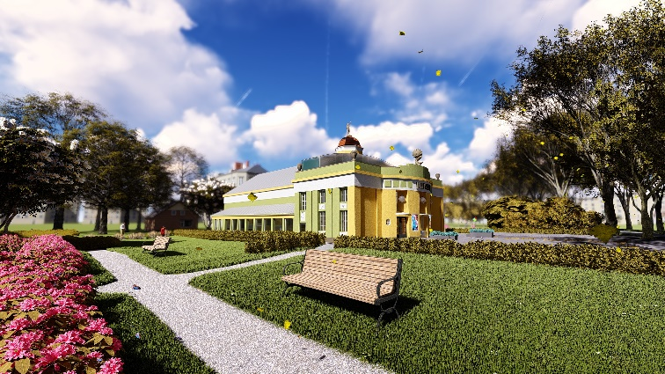
Kino Edison nakon obnove i uređenja
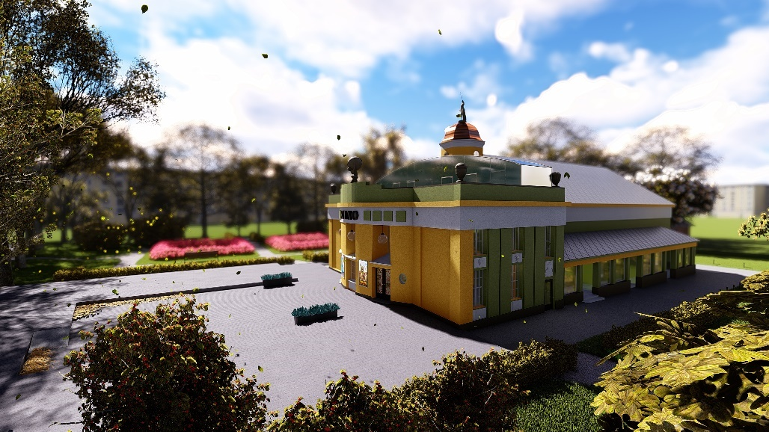

Za osnovno školstvo osigurana su sredstva u iznosu od 93,5 mil. kn. Ovim sredstvima financiraju se materijalni rashodi poslovanja osnovnih škola, plaće zaposlenih u osnovnim školama, ali i provedba projekta Pomoćnici u nastavi i Školski obrok za svako dijete, produženi boravak za djecu nižih razreda, te kapitalni izdaci za dodatna ulaganja na objektima osnovnih škola.
I ove je godine Ministarstvo znanosti i obrazovanja osiguralo sredstva za nabavu knjiga za sve osnovnoškolce pri čemu se djelomično nabavljaju nove knjige, a prošlogodišnje će se ponovno koristiti, dok je Grad osigurao sredstva za nabavu ostalog obrazovnog materijala za što je predviđeno 1 mil. kn.
Financiranjem nabave udžbenika i obrazovnog materijala svakako će se rasteretiti kućne proračune na početku školske godine.

Tijekom 2020. provedena je rekonstrukcija i energetska obnova dijela OŠ Braća Seljan u dijelu koji se odnosi na prostore koji su ustanovi na raspolaganju nakon preseljenja srednje škole. Za projekt obnove ovog školskog objekta osigurano je 643.000 decentraliziranih sredstava, te 1,45 mil.kn EU sredstva i 464.000 pomoći iz Ministarstva regionalnoga razvoja i fondova EU. OŠ Braća Seljan spremna za rad u jednoj smjeni.

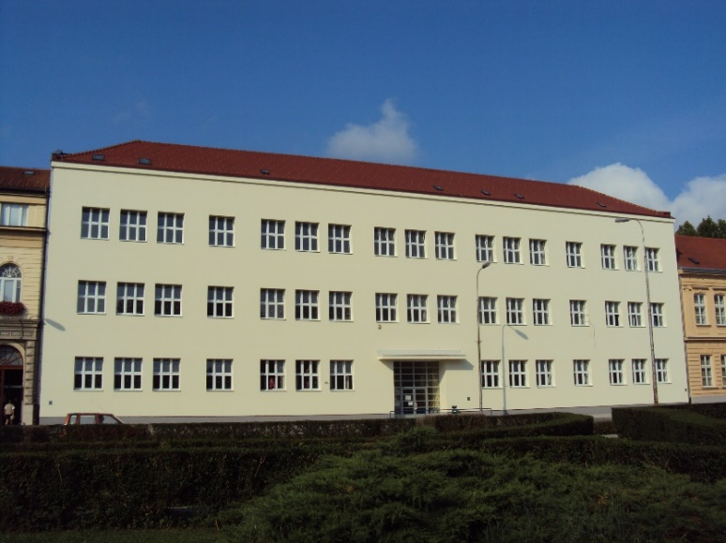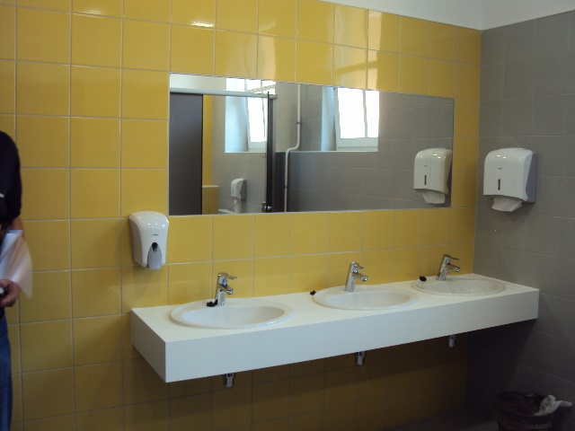
Energetska obnova OŠ Braća Seljan

Za financiranje predškolskog odgoja u proračunu Grada Karlovca namijenjeno je ukupno 29,4 mil.kn što je povećanje sredstava za 4%. U navedena sredstva uračunati su prihodi od roditelja koji sufinanciraju smještaj djece u vrtićima s iznosom od 280-680 kn po djetetu mjesečno. Grad Karlovac financira smještaj djece u vrtićima sa 11.300 kuna godišnje za svako dijete. Grad Karlovac želi da svako djete ima mjesto u vrtiću, a naročito želi pomoći roditeljima s troje i više djece, nezaposlenim roditeljima i roditeljima na redovnom školovanju. Za te kategorije roditelja, cijene u vrtiću su snižene, a boravak trećeg i svakog slijedećeg djeteta u vrtiću je besplatan. Na jednak način Grad sufinancira i smještaj djece u jedinom privatnom vrtiću u Karlovcu. Sufinanciranje Grada alimentira se iz poreznih prihoda proračuna. U odnosu na 2012. godinu u vrtićima ima 25% više djece, te je u 9 vrtićkih objekata na različitim lokacijama u Gradu smješteno oko 1.360 djece. Dodatna mjesta u vrtićima omogućena su završetkom dječjeg vrtića Mahično i rekonstrukcijom dječjeg vrtića Dubovac.

Za rad triju ustanova u kulturi: Zorin doma, Gradskog muzeja i Gradske knjižnice u ovoj se godini izdvaja 22 mil. kn što je povećanje za 5,7% u odnosu na prethodnu godinuNavedenim sredstvima financiraju se materijalni rashodi poslovanja, plaće zaposlenika, provedba programa u kulturi tijekom cijele godine.
Gradski muzeji Karlovac djeluju na tri lokacije u gradu: Muzej domovinskog rata na Turnju, galeriji Vjekoslav Karas i gradskom muzeju na Strossmayerovom trgu.
Zbog epidemije ovo je godine bilo znatno manje posjetitlje negoli prošle godine, no Muzej domovinskog rata na Turnju svakako će i u budućnosti dati značajan doprinos razvoju kulturnog turizma u našem gradu i zasigurno će obogatiti našu turističku ponudu.

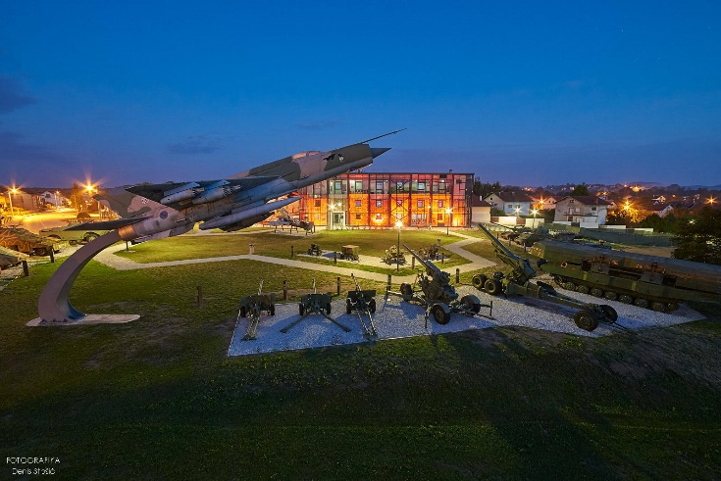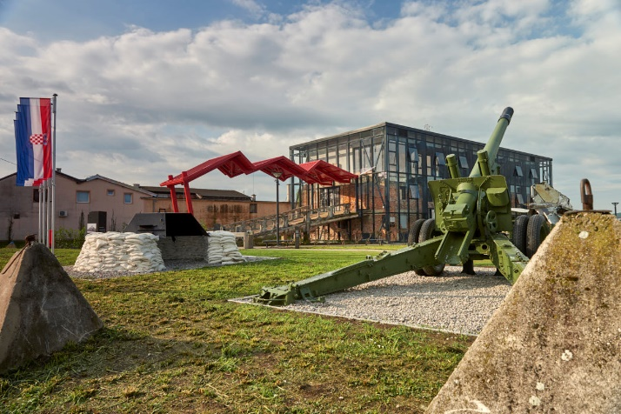
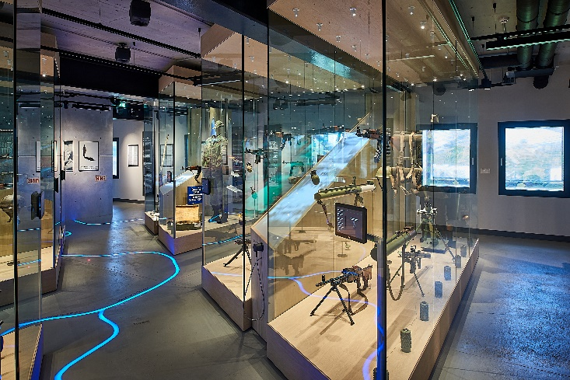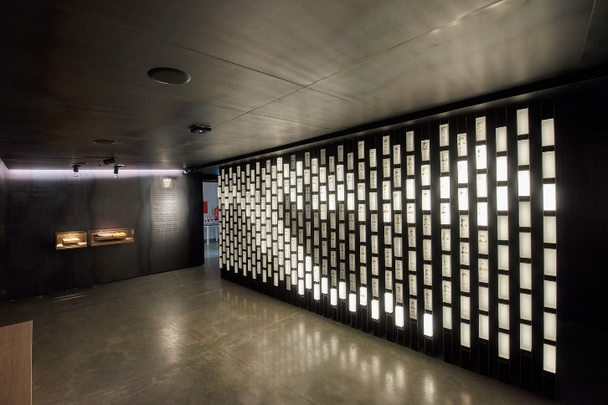
Muzej domovinskog rata Turanj
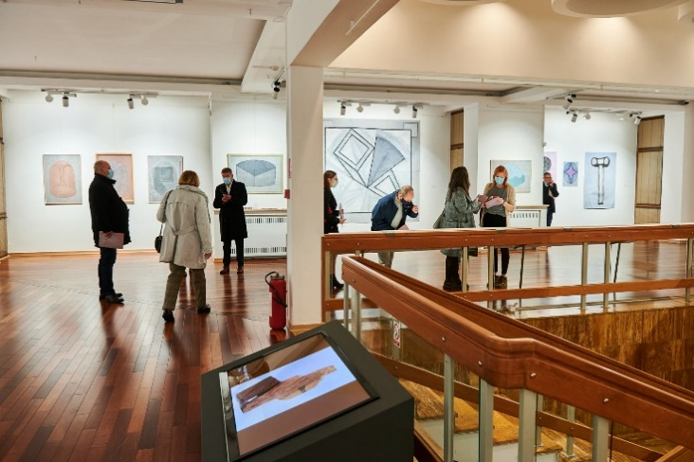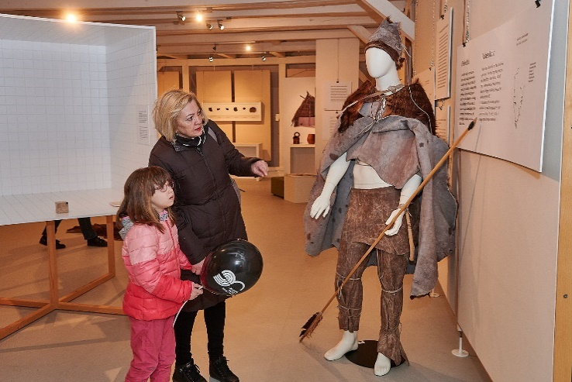
Galerija Vjekoslav Karas Izložba Prapovjest u rtukama

Gradska knjižnica Ivan Goran Kovačić tijekom 2020. godine u otežanim epidemiološkim uvjetima nastojala je obavljati svoju osnovnu djelatnost i biti na usluzi svojim čitateljima i korisnicima svojih usluga. Za nadati se da će se rad ove ustanove kulture nastaviti provedbom različitih programa kulture barem od proljeća 2021. godine
Jednako tako i gradski kazalište Zorin dom koje je moralo otkazati znatan broj kulturnih događanja, te smanjiti prisutnost gledatelja, održava svoju programsku djelatnost koliko je to moguće, te se priprema za 2021. godinu kako bi kulturna događanja ponovno oživjela na zadovoljstvo naših građana.
Sve tri ustanove kulture obilježio je tijekom godine rad u otežanim epidemiološkim uvjetima koji će se zasigurno nastaviti i u 2021. godini, no svi su objekti tijekom godine bili otvoreni osim razdoblja od konca ožujka do početka svibnja odlukom stožera civilne zaštite.

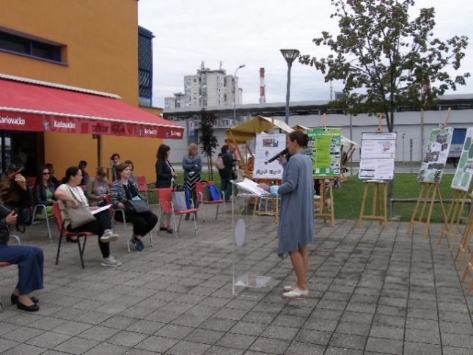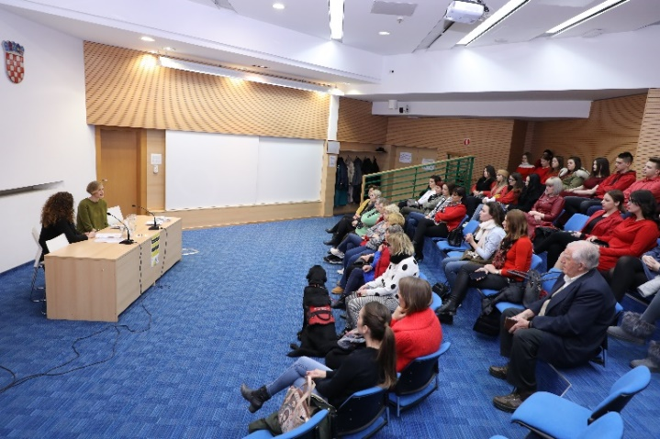
Zeleni festival Predstavljanje knjige
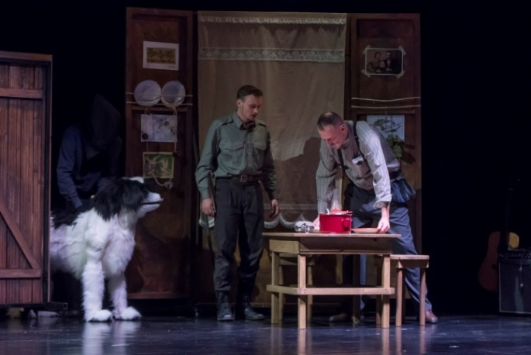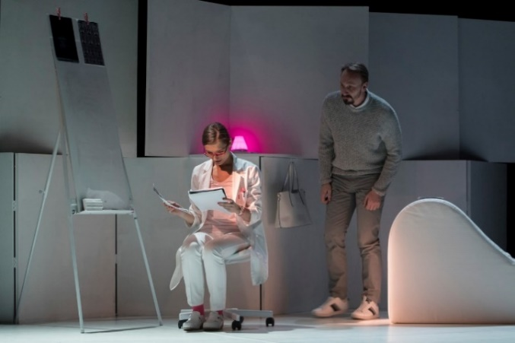
Gradsko kazalište Zorin dom - Grane smo na vjetru Gradsko kazalište Zorin dom – Žvaka Therapy

Prošle godine u Gradu su izostale dvije značajne manifestacije koje su uobičajeno objedinjavale kulturne, sportske i zabavne sadržaje.
Zvjezdano ljeto započelo je s Ivanjskim krijesom na obalama Kupe, a odvijalo se pod stalnom prijetnjom epidemije i nažalost završilo bez rođendanskog bala i koncerata povodom rođendana Grada Karlovca.
Za nadati se da će se ove godine vratiti ova lijepa i sadržajna manifestacija u svojem punom sjaju uz kazalište predstave, sportska natjecanja, živopisne plesne i glazbene predstave kao što je Festival folklora, te koncerte naših karlovačkih glazbenika, ali i poznatih glazbenika s naše estrade. Vjerujemo da će Zvjezdano ljeto nastaviti put prema turističkoj manifestaciji koja će biti zanimljiva kako građanima tako i gostima iz drugih krajeva naše zemlje, ali i stranim turistima

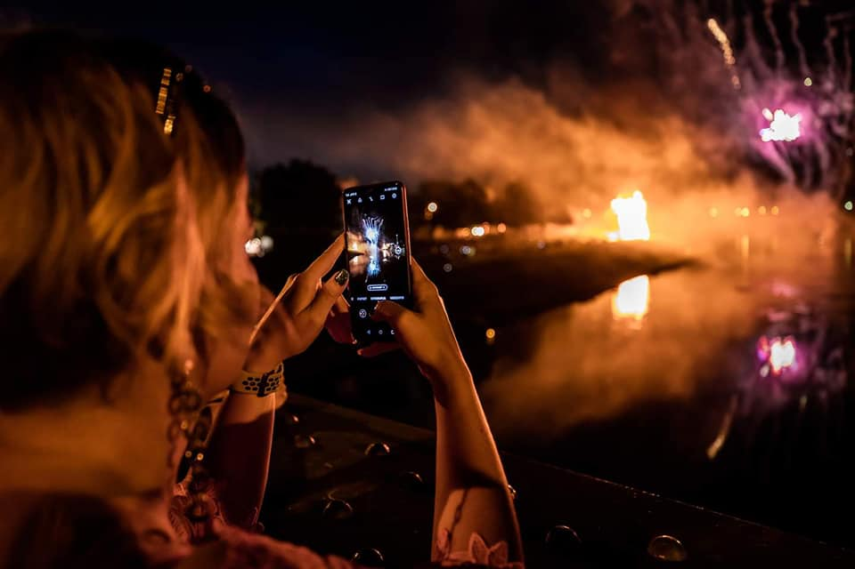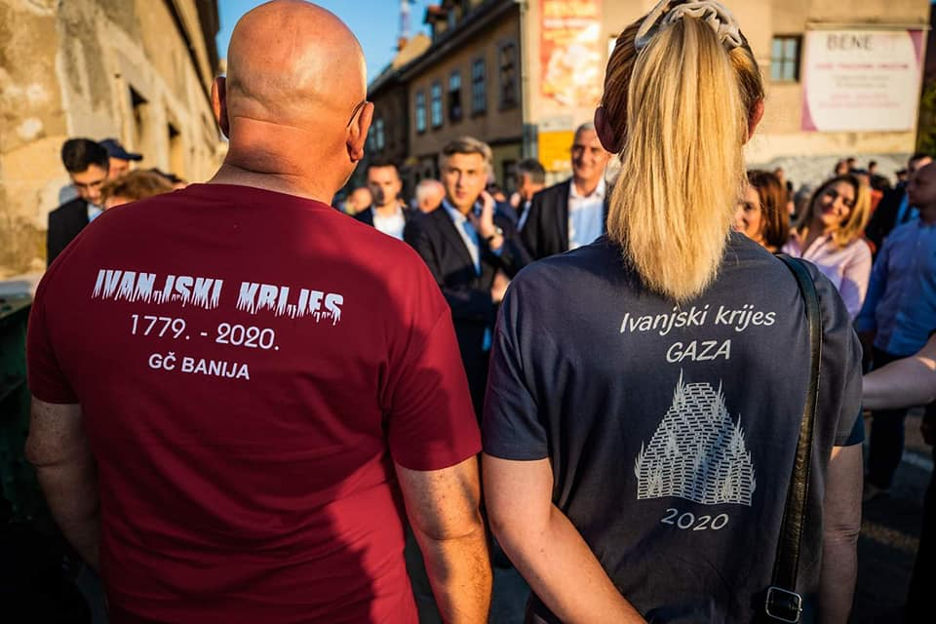
Ivanjski krijes
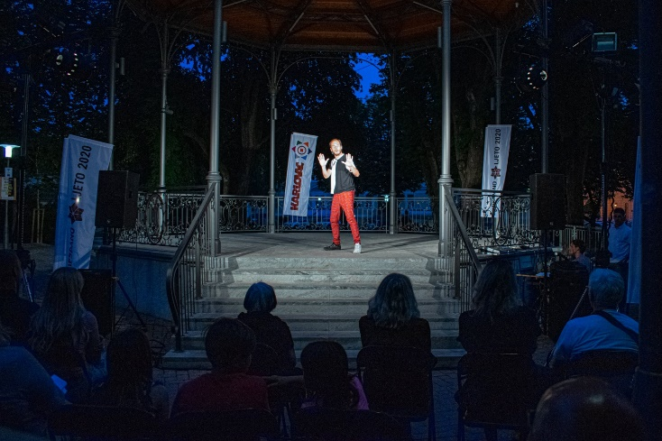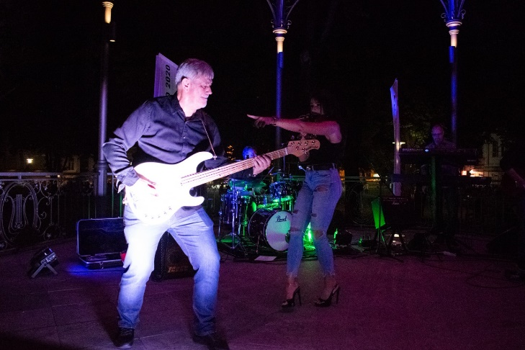
Zvjezdano ljeto 2020.
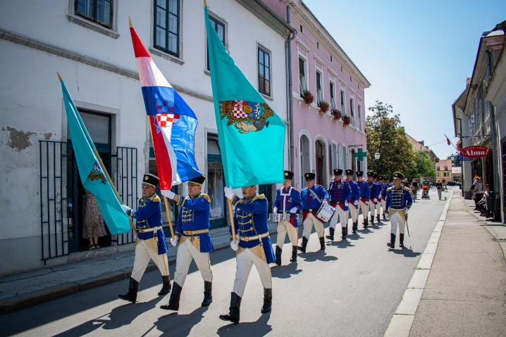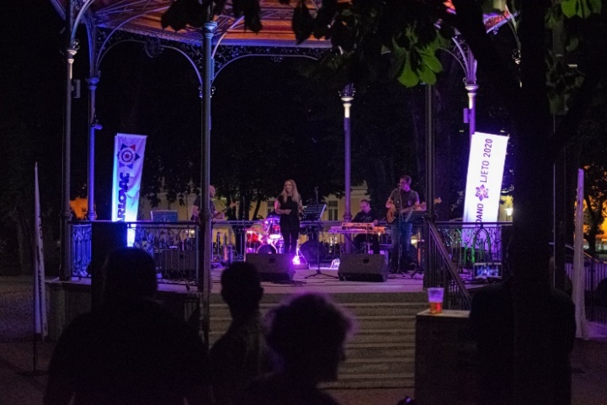

Dani piva odvijali su se predprošle godine na više lokacija u gradu, planira se ponovno ove godine nakon smirivanja epidemije. Nadamo se da će se na Danima piva odvijati nova mnogobrojna kulturno zabavna događanja sa kvalitetnom gastronomskom i ugostiteljskom ponudom. Dani piva dobili su novi urbani štih i vjerujemo da će cijelu manifestaciju ponovno poduprijeti više sponzora i donatora među kojima se dosad isticala karlovačka pivovara Heineken.
Za 2021. godinu planira se daljnje poboljšanje izmjenjenog imidža Karlovačkih Dana piva.

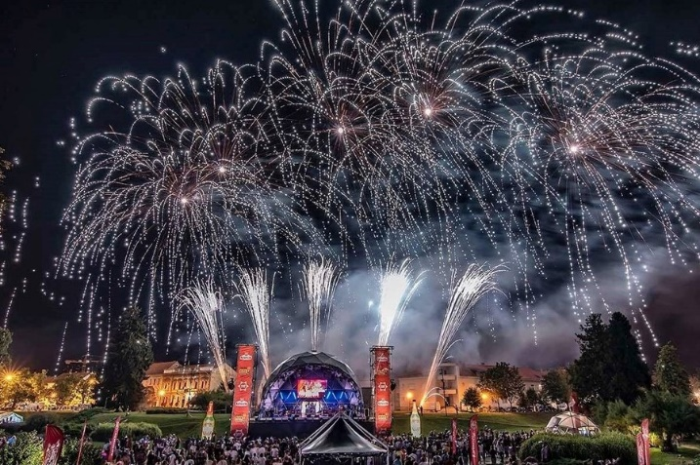
Dani piva 2019. vatromet

I Advent 2020. godine bio je skromniji nego smo to željeli. Kako su okupljanja bila onemogućena, Grad je ipak uljepšan bogatim ukrasima i osvjetljen najljepšim bojama. Uvjereni smo da će Advent 2021. na poznatim lokacijama između Edisona, Zorin doma, glazbenog paviljona i šetališta dr. Franje Tuđmana biti još ljepši i zanimljiviji svim generacijama i bogat glazbenim događnjima i gastronomskom i ugostiteljskom ponudom u ugođaju Božićnih blagdana i dočeka nove godine.

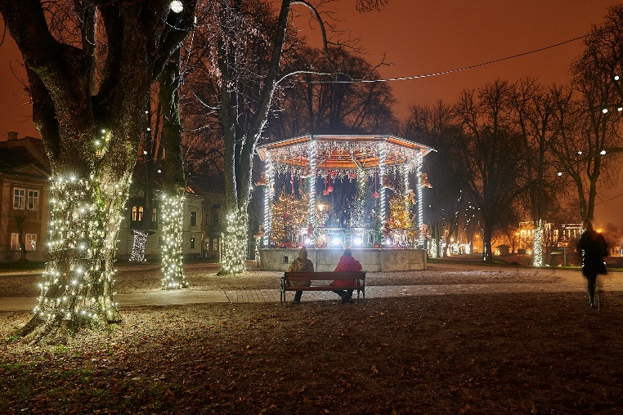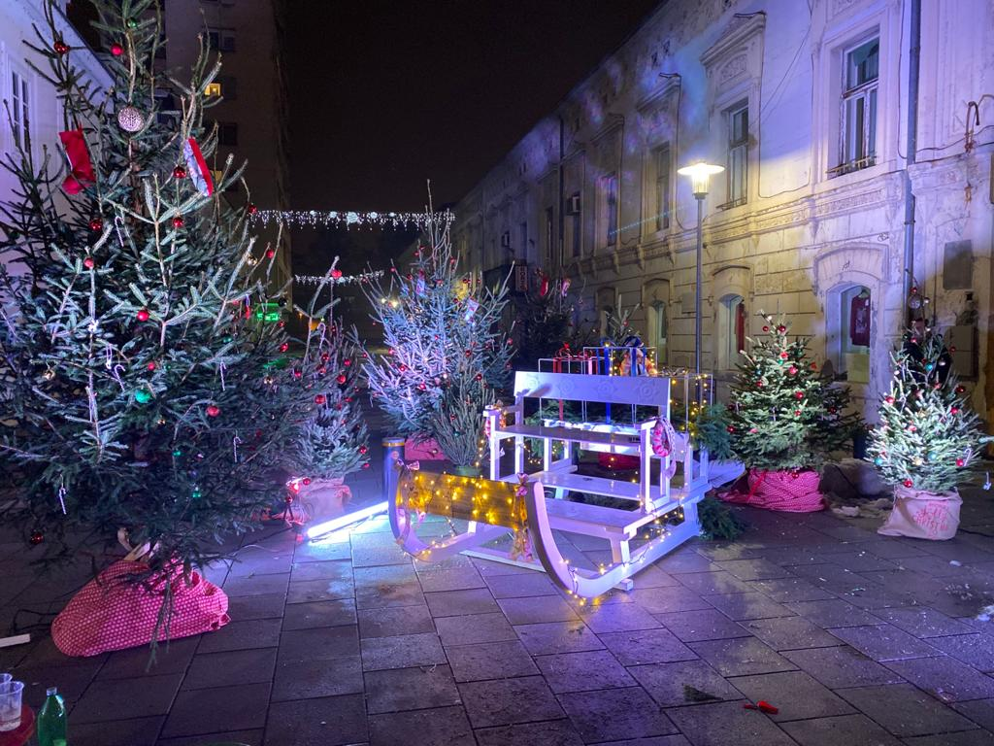
Advent u Karlovcu 2020.

Prve tri godine rada Aquatike pokazale su se iznimno uspješnima, no 2020. godinu pamtiti ćemo po izostanku posjetitelja. Nakon epidemije Aquatika će ponovno pozvati sve Karlovčane i mnogobrojne goste iz zemlje i inozemstva da posjete ovu jedinstvenu atrakciju.
Rad Aquatike i dalje će biti sufinanciran iz proračuna sa 3,3 mil. kn. Projektom sufinanciranja izgradnje akvarija predviđeno je da će ustanove prvih pet godina trebati pomoć za svoje redovno poslovanje iz gradskog proračuna. Iako se radi o pojedinačno značajnoj turističkoj atrakciji biti će neophodno dalje ulagati u turizam, kako bi akvarij uz druge znamenenitosti u gradu zadržao veliku posjećenost koju je imao u prvim godinama rada kada je interes posjtetitelja bio iznad očekivanja. Vjerujemo da će izgradnja šetnice na desnoj obali Korane biti dodana vrijednost razvoju turizma, ali i pridonijeti povećanju broja posjetitelja u Aquatici.

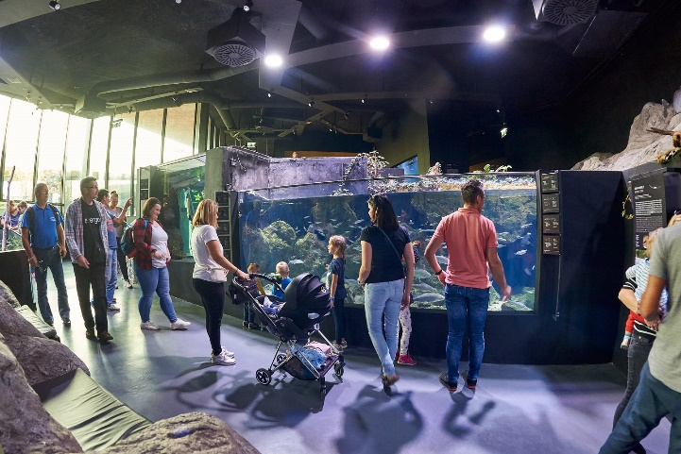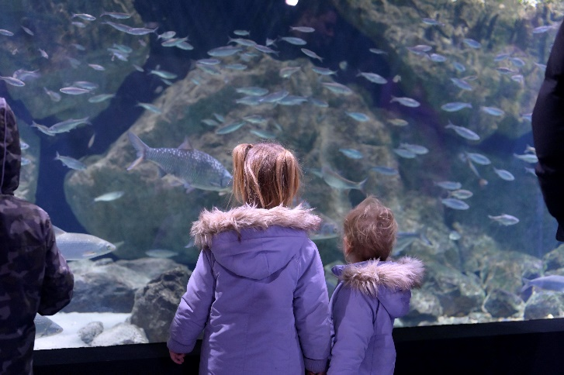
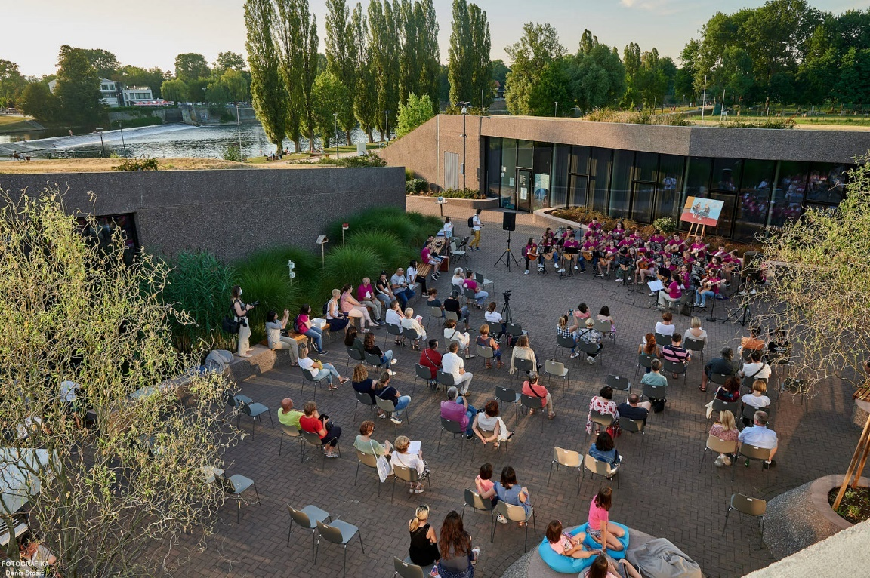
Slatkovodni akvarij i muzej rijeka Aquatika

Rashode gradske uprave čine materijalni rashodi poslovanja i plaće zaposlenih na koje se planira utrošiti oko 31,6 mil.kn. Gradska uprava ima 130 stalno zaposlenih u 9 upravnih odjela i 3 službe za obavljanje poslova iz svoje nadležnosti. Na plaće zaposlenih troši se oko 20 mil. kn što čini malo više od 5% ukupnog proračuna što je znatno manje u odnosu na zakonom definiran limit od 20% izvornih prihoda proračuna. Pod materijalnim rashodima poslovanja podrazumijevaju se troškovi energije, uredskog i dr. materijala, troškovi pošte, prijevoza, komunalnih usluga, troškovi održavanja, premije osiguranja, pristojbe, naknade, sitni inventar, službena putovanja, stručno usavršavanje, odvjetnički troškovi i ostale usluge.

Prioritetne obveza Grada su otplate glavnice i kamata po kreditima. Grad ima sedam kredita u tri poslovne banke kojima su financirani investicijski projekti tj. četiri vrtića i projekti energetske obnove javnih zgrada. Planiramo zaključiti jedan novi kredit za financiranje projekta Karlovac II koji započinje čim se dovrši postupak javne nabave. Predstoji nam zaključenje još jednog manjeg kredita za sufinanciranje rekonstrukcije kina Edison. Za otplatu glavnica kredita planirano je ove godine 7,2 mil. kn, a za troškove kamata 0,9 mil.kn. Svi noviji krediti zaključeni su uz znatno niže kamatne stope, što nam omogućuje da s nižim troškovima financiramo projekte za koje ne možemo osigurati proračunjska sredstva u jednoj ili dvije-tri prorčaunske godine. Novi kreditni arnažmani planiraju se način da njihova otplata započne u vrijeme kad budu otplaćeni neki krediti sklopljeni ranijih godina.

Vrsta rashoda | Udio u %
Plaće zaposlenika gradske uprave | 5,10%
Materijalni rashodi poslovanja gradske uprave | 2,79%
Otplata glavnica kredita | 1,80%
Kamate na kredite | 0,23%
Svi ostali rashodi poslovanja | 90,08%

Vatrogastvo je druga decentralizirana funkcija koju Grad mora financirati. Za Javnu vatrogasnu postrojbu osigurana su sredstva u iznosu od 11,1 mil. kn koja su osigurana iz posebnih sredstava za vatrogastvo, iz poreznih prihoda i iz vlastitih prihoda JVP. Osim JVP-a, Grad mora sukladno Zakonu o vatrogastvu financirati i Vatrogasnu zajednicu Grada Karlovca koja okuplja niz
DVD-a. Ukupno se za vatrogastvo izdvaja 12,7 mil. kn.

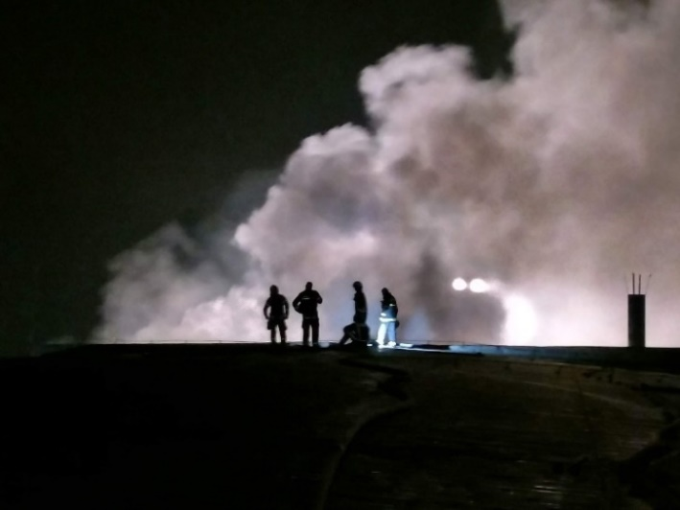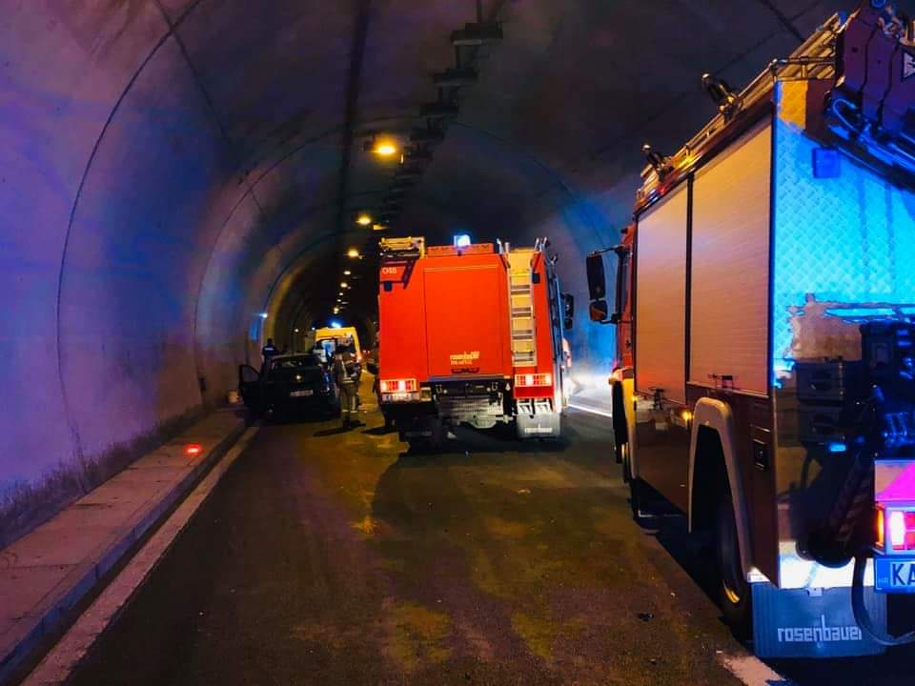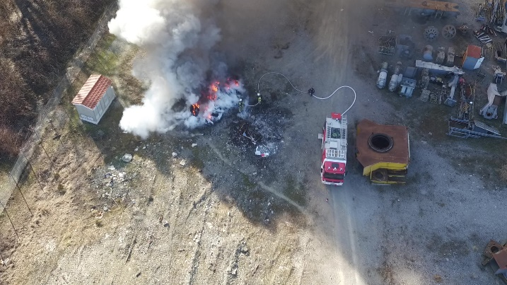Vatrogasci u intervenciji

Socijalni program Grada Karlovca sastoji se od dva djela: zakonski i gradski program. Zakonskim programom u visini od 770.000 kn osiguravaju se pomoći korisnicima socijalnih potpora temeljem rješenja Centra za socijalnu skrb, dok se gradskim programom u visini od 3,35 mil. kn osiguravaju dodatna socijalna prava korisnicima koji po zakonskim kriterijima ne bi imali pravo na potpore. Socijalne potpore odobravaju se za subvencije troškova stanovanja, za pomoć za socijalno ugroženu djecu i mlade, umirovljenicima, starijim i bolesnim osobama, za pomoć u prehrani i dr. oblici potpora.
Za međugeneracijsku solidarnost izdvaja se 840.000 kn, a najviše se to odnosi na naknade za novorođenu djecu koje se dodjeljuju u iznosu od 1.500 kn po djetetu. Kroz ovaj program vodi se briga o starijim i nemoćnima, braniteljima, ali i pomaže drugim proračunskim korisnicima u zdravstvu.

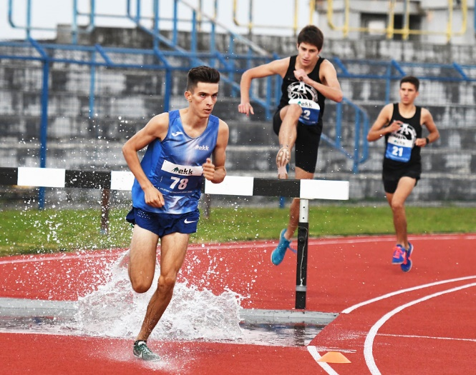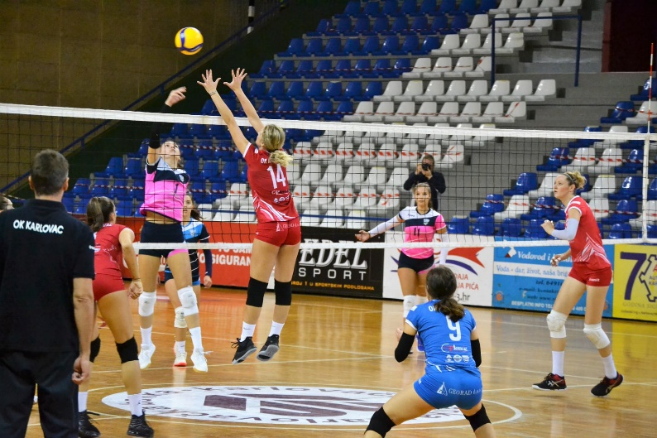
Međunarodni atletski miting Karlovac Odbojka – OK Nebo utakmica 10.10.2020.
Kako su 2020. godine brojna sportska događanja otkazana ili odgođena, ipak za sport sredstva nisu smanjena, te su osigurana dodatna sredstva za izradu strategije sporta. Za sport je ove godine izdvojeno 8,24 mil. kn ili 2% ukupnog proračuna Sredstva se osiguravaju za rad sportskih udruga članica KŠZ-a, ali i za rad same zajednice, kao i za financiranje rashoda za plaće profesionalnih trenera u prioritetnim sporskim klubovima.
Za rad Zajednice tehničke kulture i udruge u okviru zajednice osigurano je 520.000 kn što je jednako kao prošle godine, a sredstvima se potiče inovatorstvo djece i mladih.

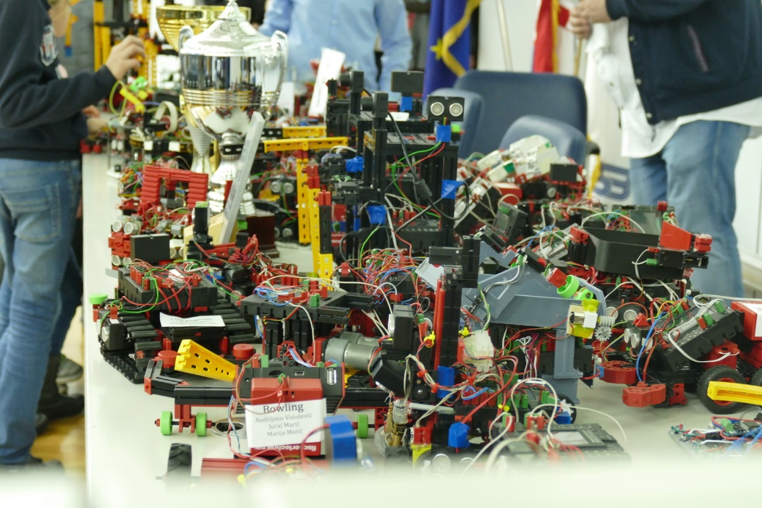
Zajednica tehničke kulture

Potpore za poduzetništvo, poljoprivredu i turizam u ovoj se godini planiraju na razini od oko 4,4 mil. kn što je 1,1% proračuna. Ova vrsta potpora nisu obvezna za izdvajanje iz gradskog proračuna, ali se Grad u interesu očuvanja postojećih i otvaranja novih radnih mjesta, te očuvanja poljoprivredne proizvodnje i proširenja turističkih kapaciteta već više godina zaredom odlučuje potpomagati sve oblike poduzetništva i poljoprivrede kako bi se smanjila nezaposlenost svih kategorija stanovništva naročito mladih i poboljšala poduzetnička klima u gradu Karlovcu. Poticaji su uglavnom namijenjeni za kapitalna ulaganja poduzetnika i poljoprivrednika u objekte i opremu za obavljanje djelatnosti, te za poduzetnike početnike, kao i za poduzetnike u proizvodnim i drugim deficitarnim djelatnostima. U i ovoj se godini planiraju se potpore za digitalnu transformaciju i unaprijeđenje digitalnih vještina, a mladi poduzetnici i poljoprivrednici, te svi novi poduzetnici u Zvijezdi mogu dobiti potporu i visini 20% većoj u odnosu na ostale poduzetnike.Nadamo se da će ove nove mjere dodatno pomoći poduzetnicima u savladavanju svakodnevnih financijskih i drugih teškoća u poslovanju, te potaknuti mlade da pokrenu i ostvare svoje poslovne ambicije.
Osim potpora za razvoj poduzetništva, novo zapošljavanje i pokretanje novih obrta i tvrtki, kroz 2020. godinu Grad je pomagao poduzetnicima koji su zbog epidemije bili primorani privremeno obustaviti poslovanje. Tako je Grad za ožujak, travanj i svibanj oslobodio dio poduzetnika od plaćanja komunalne naknade, te zakupnina za poslovne prostore i javne površine za II kvartal. Zbog pogoršanja epidemiološke situacije tijekom IV kvartala poduzetnici iz područja ugostiteljstva i turizma oslobođeni su plaćanja komunalne naknade, zakupnina za poslovne prostore i zakupa javnih površina. Osim toga poduzetnicima je pružena mogućnost potpora za nabavu dezinfekcijskih sredstava i druge potrebne opreme za zaštitu od zaraze i unaprijeđenje rada u tim posebnim okolnostima. Sve ove mjere nastavljaju se i u I kvartalu ove godine sa ciljem očuvanja poslovnih subjekata i radnih mjesta.
Vrijednost svih ovih potpora poduzetnicima zbog epidemije u vremenu od ožujka 2020. do ožujka 2021. iznosi gotovo 5 mil. kn.

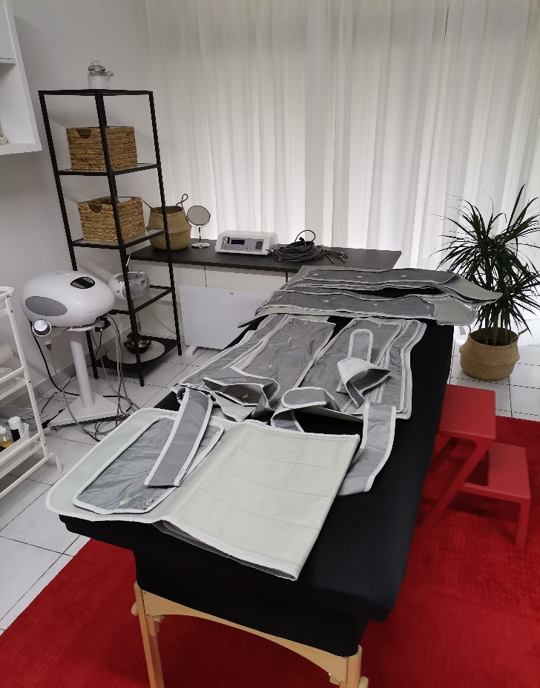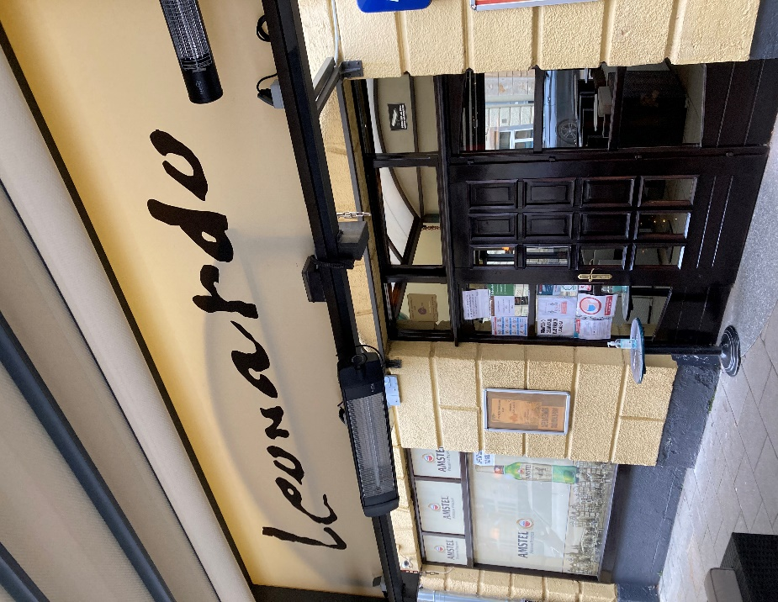
Ubrt za njegu LoVeMar Ugostiteljsko-trgovački bort Leonardo
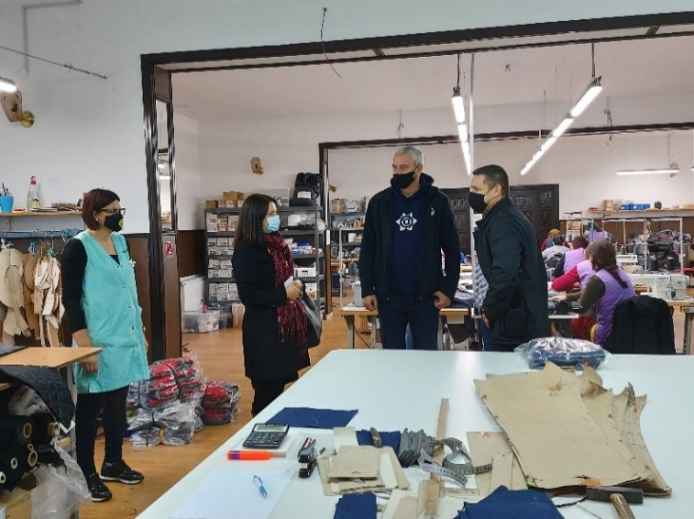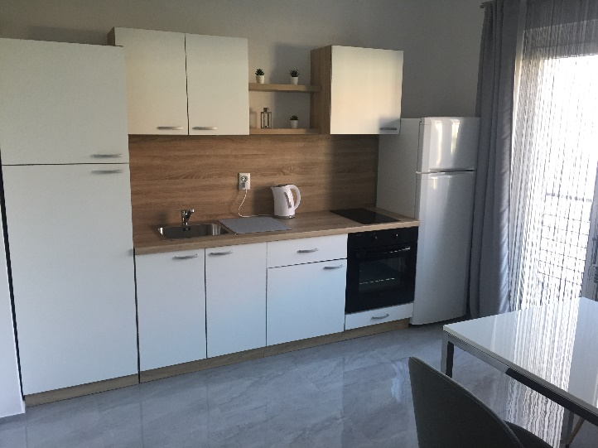
Jezerinac obrt za proizvodnju i trgovinu Apartman Sonas
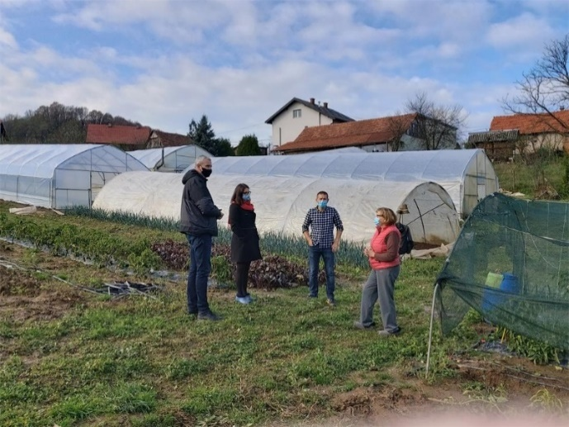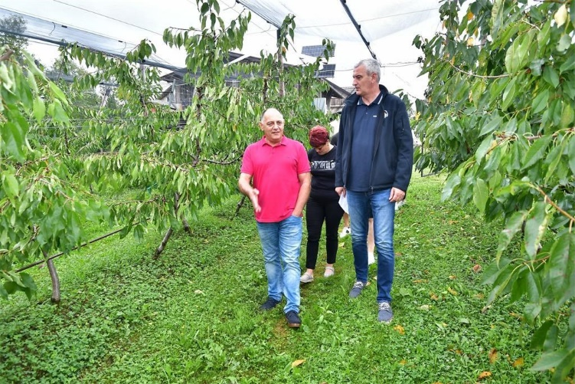
OPG Tomislav Belavić OPG Belavić
Osim ovih najvećih i ključnih rashoda proračuna Grada Karlovca, postoji čitav niz programa tj. projekata i aktivnosti koji se provode s manjim financijskim izdacima, ali zbog toga nisu manje važni kao što su:
- prostorno plansko planiranje
- zaštita okoliša
- sanacija odlagališta i gospodarenje otpadom
- obnova i očuvanje kulturne baštine
- zaštita i zbrinjavanje napuštenih životinja
- održavanje poslovnih i stambenih prostora u vlasništvu Grada
- otkup nekretnina za potrebe izgradnje komunalne infrastrukture
- upravljanje nekretninama u smislu ostvarivanja prihoda od zakupa i najma
- sufinanciranje javnog prijevoza
- suradnja na projektima financiranim iz EU sredstava s drugim partnerima
- priprema novih projekata za financiranje iz EU sredstava
- organizacija različitih manifestacija: Zvjezdano ljeto, Karlovački dani piva, Advent u Karlovcu s dočekom Nove godine....
- razvoj civilnog društva kroz financiranje projekata i programa udruga
- poticanje razvoja kulturnog stvaralaštva u drugim segmentima društva
- održavanje objekata kulturne baštine
- pomoć za novorođenu djecu
- program za mlade
- stipendiranje učenika i studenata
- poticanje programa za darovitu djecu
- program prevencije svih oblika ovisnosti naročito kod mladih
- financiranje rada gradske organizacije Crvenog križa
- skrb o osobama sa smanjenom pokretljivošću i djecu s posebnim potrebama
- nabava umjetničkih vrijednosti i knjiga za ustanove kulture
- financiranje rada mjesne samouprave

Gotovo je nemoguće pobrojati sve programe, projekte i aktivnosti koje se provode u koordinaciji gradske uprave, gradskih ustanova i tvrtki, te svih dionika gospodarskog i društvenog života u gradu Karlovcu.

RASHODI PO UPRAVNIM ODJELIMA

Gradska uprava organizirana je u 9 upravnih odjela i tri službe u okviru kojih se odvijaju poslovi iz nadležnosti i djelokruga Grada Karlovca, a prema srodnim vrstama poslova koji se kroz njih izvršavaju.

Većina upravnih odjela raspolaže određenim proračunskim sredstvima sa svrhom ostvarenja zadanih ciljeva i realizacije projekata i aktivnosti iz svoje nadležnosti. UO za provedbu dokumenata prostornog uređenja, služba za unutarnju reviziju služba za javnu nabavu nemaju zasebno osigurana proračunska sredstva budući da se njihovi rashodi za materijalne troškove rada i plaće zaposlenih evidentiraju kroz rashode drugih upravnih odjela što ne umanjuje značaj njihovih aktivnosti.

Upravni odjel | 2021.
Ured gradonačelnika | 25.182.655
UO za proračun i financije | 34.058.300
UO za prostorno uređenje, gradnju i zaštitu okoliša | 70.161.040
UO za komunalno gospodarstvo | 61.342.000
UO za imovinsko pravne poslove | 6.292.920
UO za gospodarstvo, poljoprivredu i turizam | 14.045.000
UO za društvene djelatnosti | 181.785.797
UO za razvoj grada i EU fondove | 3.028.500
Služba za provedbu ITU mehanizma | 805.000
SVEUKUPNO | 396.701.212

Struktura proračuna po upravnim odjelima

Kako su financijska sredstva uvijek ograničena, svaki je upravni odjel dužan sredstva koristiti prije svega zakonito, a potom i ekonomično i svrhovito i pri tom uvijek razmišljati po modelu „vrijednost za novac“ što znači da se za svaku uloženu kunu novca poreznih obveznika mora dobiti odgovarajuća kvaliteta javnih usluga građanima kao krajnjim korisnicima gradskog proračuna. Osim toga upravni su odjeli obvezni voditi računa o očuvanju imovine u vlasništvu Grada, ali i o tome da se novac ne troši neopravdano bez ikakve koristi za Grad i građane grada Karlovca. Stoga se posljednjih godina umjesto mjerenja količine utrošenih financijskih sredstava naglasak stavlja na pokazatelje rezultata i učinka kao bitna mjerila uspješnosti rada gradske uprave.

